**Lab3**

* Thực hiện trang sản phẩm theo chủ đề
* Trong BookStore cập code như sau:  
  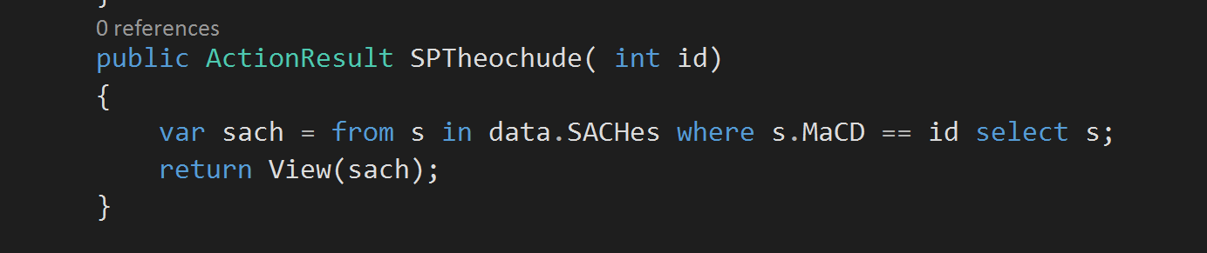
* Tạo view: Sptheochude

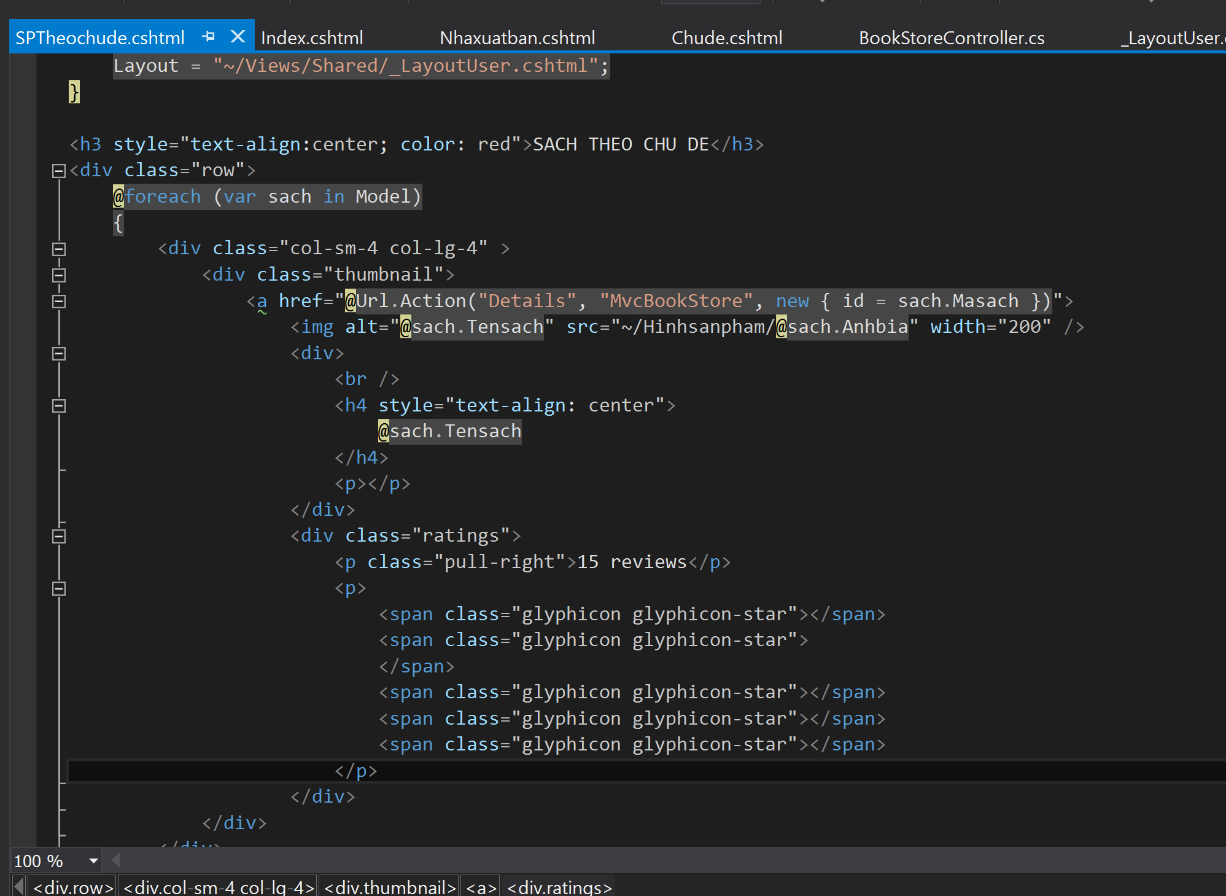

* Thực hiện trang SPTheoNXB
* Cập nhật BookStoreController

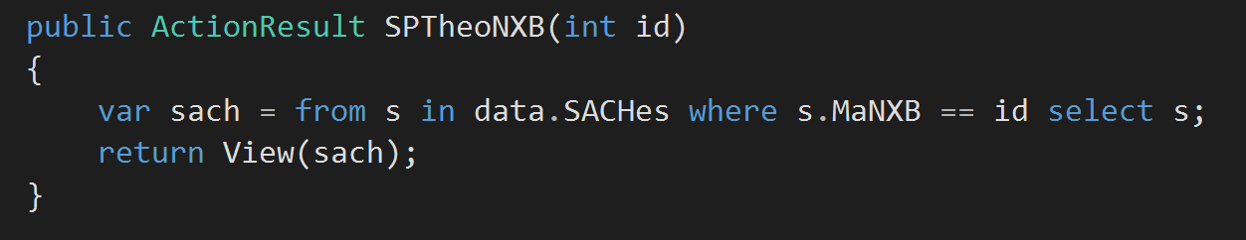

* Tạo view: SPTheoNSX

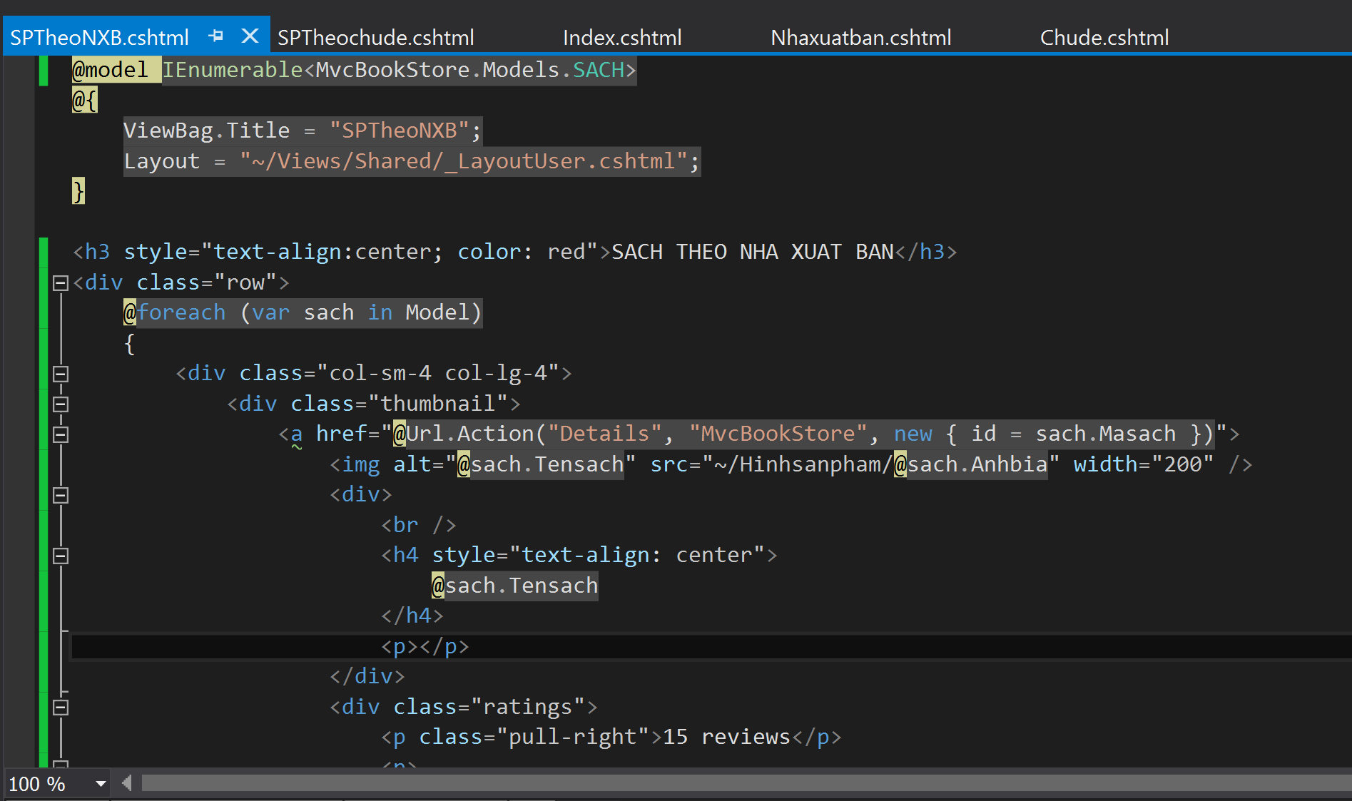

* Kết quả:

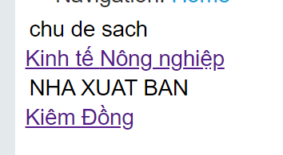

* Kết quả khi click vào chủ đề: <http://localhost:49925/BookStore/SPTheochude/1>
* Kết quả khi click vào NXB: <http://localhost:49925/BookStore/SPTheoNXB/1>
* Trang chi tiết sản phẩm
* Cập nhật bổ sung Action Details trong BookStore

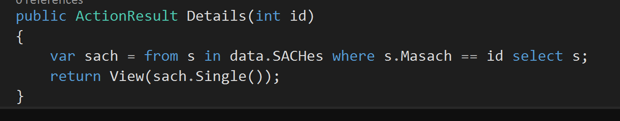

* Cập nhật code hiển thi tên sách trên View Details:

